Atelier n°2 : cartes

- Reconstitue le puzzle avec la silhouette de notre pays avec les bandelettes plastifiées. Ensuite, découpe la feuille puzzle et colle ta solution sur la feuille qui correspond.
- Complète la carte n°1 « Connais-tu ton pays ? » à l’aide de ton atlas.
- Complète la carte n°2 « Provinces belges » avec le nom des provinces et des chefs-lieux. Aide-toi de l’atlas.
- A l’aide du dictionnaire et de ta documentation, complète le tableau de l’annexe « Connais-tu ton pays ? »
- Identifie la ville en rouge et la province à laquelle elle appartient en t’aidant de la « carte provinces » dans l’annexe « Villes ».
Coup de pouce villes : Wavre – Comines – Ypres – Brugge – Arlon – Liège – Hasselt – Anvers – Gand – Namur

Attention : travaille au crayon pour éviter les ratures lors de la correction commune !

Puzzle à découper et à reconstituer sur la feuille blanche
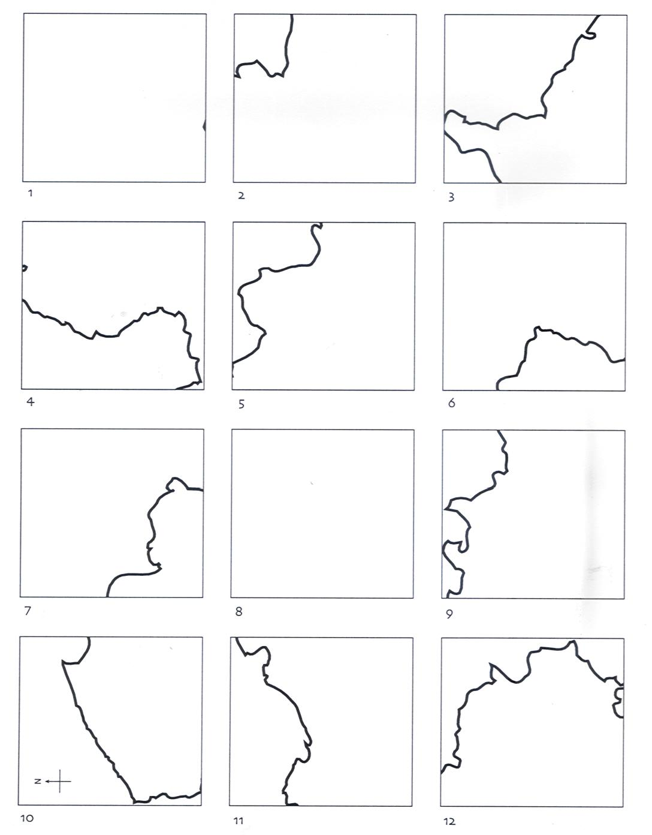

Carte « Connais-tu ton pays ? »
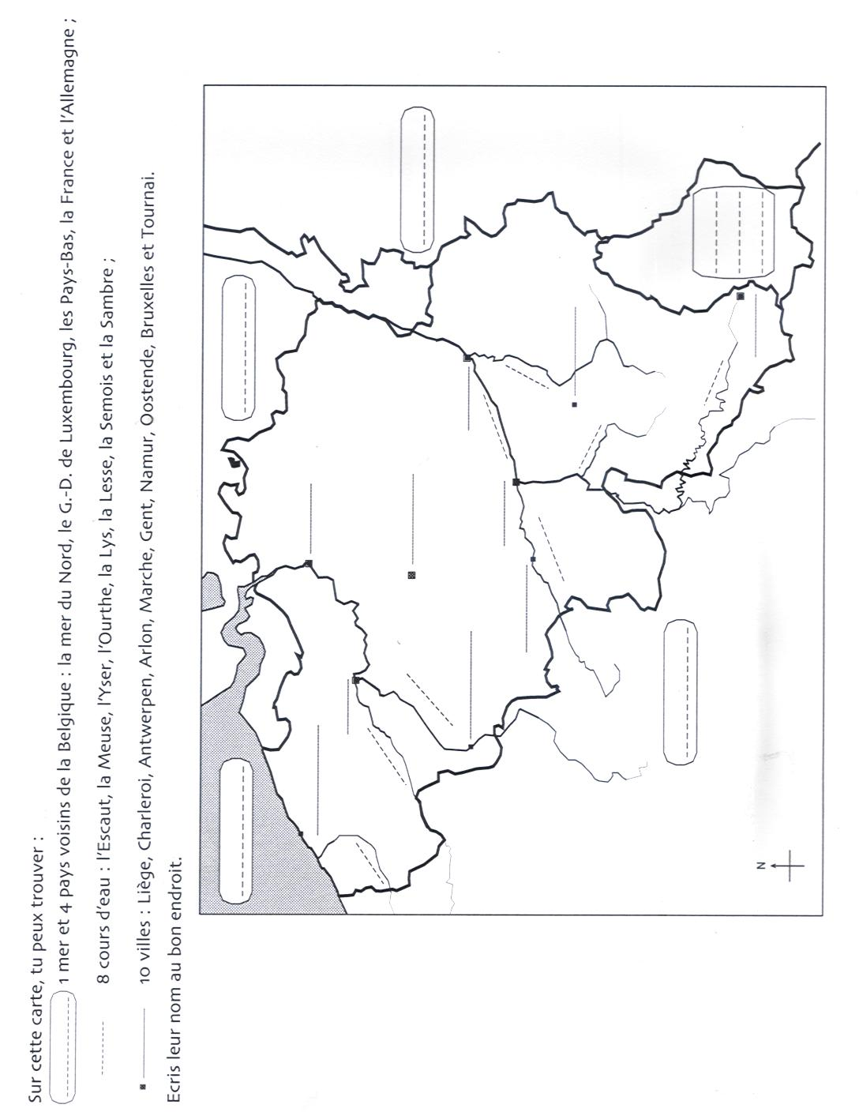

Carte « Provinces belges »

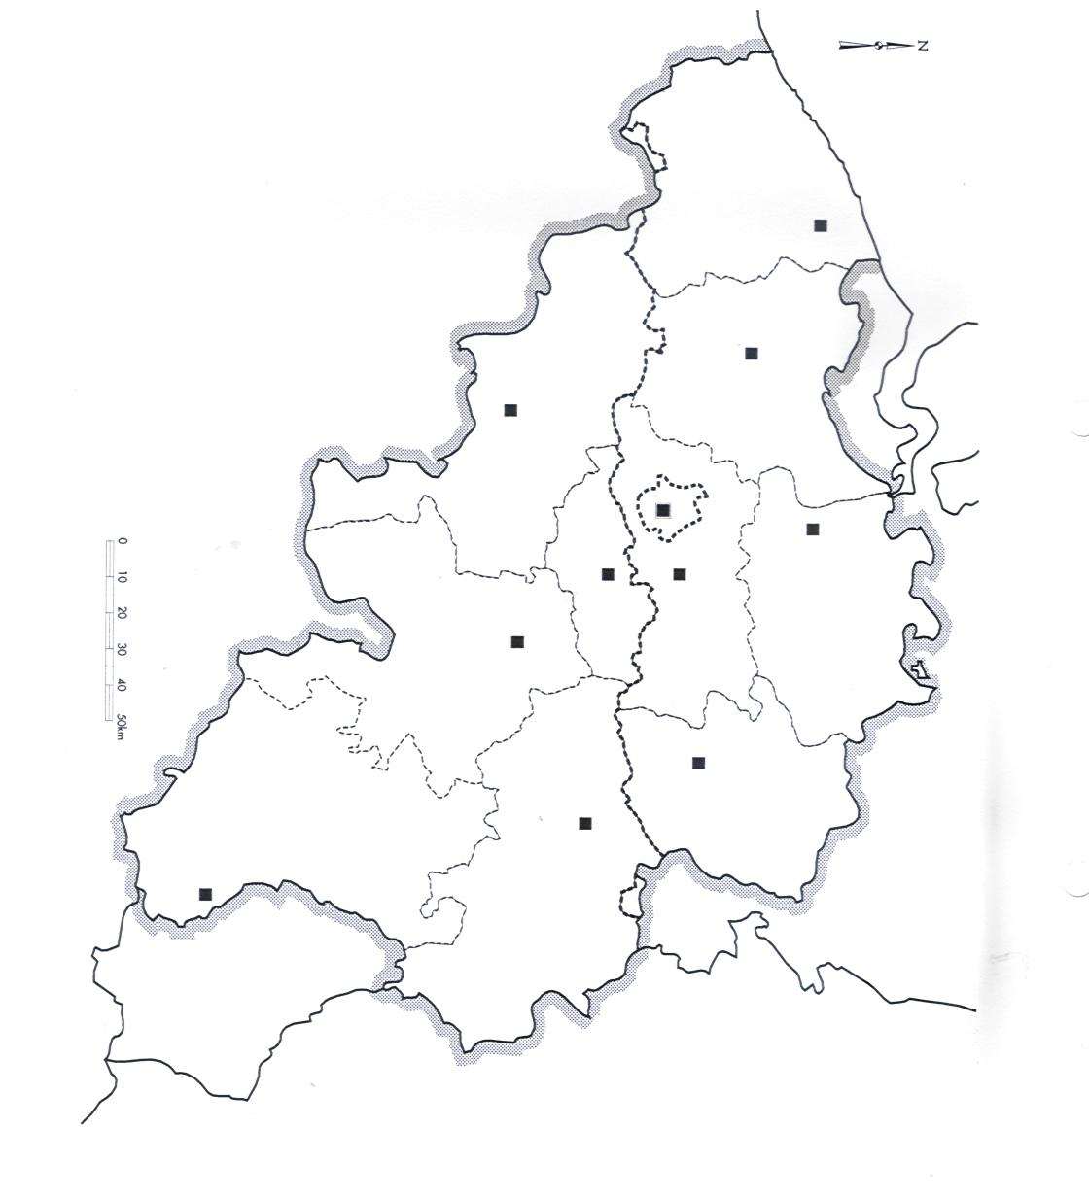

Annexe « Connais-tu ton pays ? »
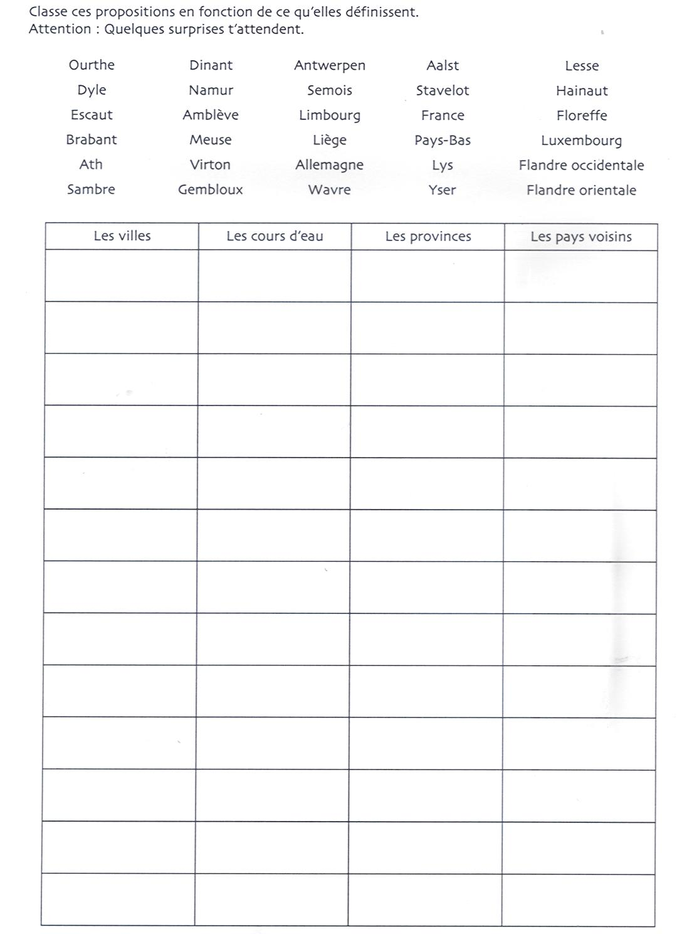

Annexe « Villes »
 

